Міністерство освіти і науки, молоді та спорту України

Національний технічний університет України

«Київський політехнічний інститут»

Факультет інформатики та обчислювальної техніки

Кафедра обчислювальної техніки

**Лабораторна робота № 3**

**Схема з загальною базою та з загальним колектором**

**Бригада №3**

Виконав:

студент групи ІО-32

Попенко Р.Л.

Перевірив:

Виноградов Ю. М.

м.Київ 2015 р.

**Виконання роботи**

N = Nбр =3

Rк=100 * (Nбр + 1) =100 * (3 + 1) = 400 (Ом)

RЭ = 50 * (INT(Nбр / Nгр + 2)+4)=50 * ( INT(2/3+2)+4) = 300 (Ом)

Rб = 1 (Ом)

A=1 В Амплітуда джерела

υ=10 КГц Частота джерела

**Схема с общей базой:**

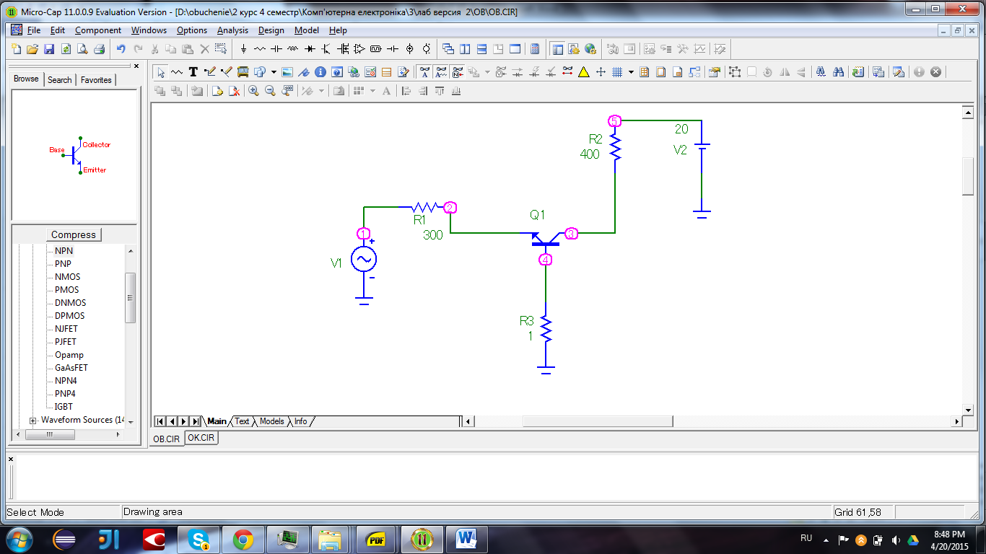

**Схема с общим коллектором:**

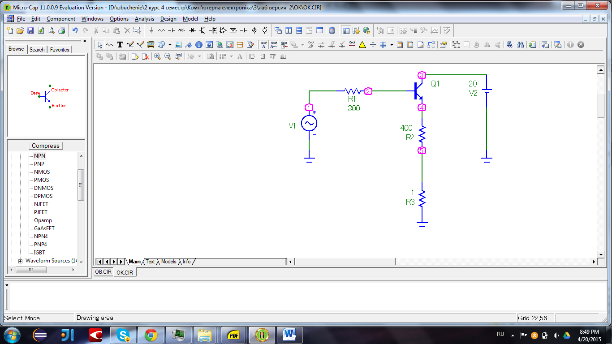

**Графики для схеми с общей базой:**

1)Iвх(Uвх) = Iэ(Uэб);

2) Uвых(Uвх) = Uкб(Uэб);

3) Iвых(Iвх) = Iк(Iэ);

4) Iвых(Uвых) = Iк(Uкб);

**Графики для схеми с общим коллектором:**

1)Iвх(Uвх) = Iб(Uбэ);

2) Uвых(Uвх) = Uэк(Uбэ);

3) Iвых(Iвх) = Iэ(Iб);

4) Iвых(Uвых) = Iэ(Uэк);

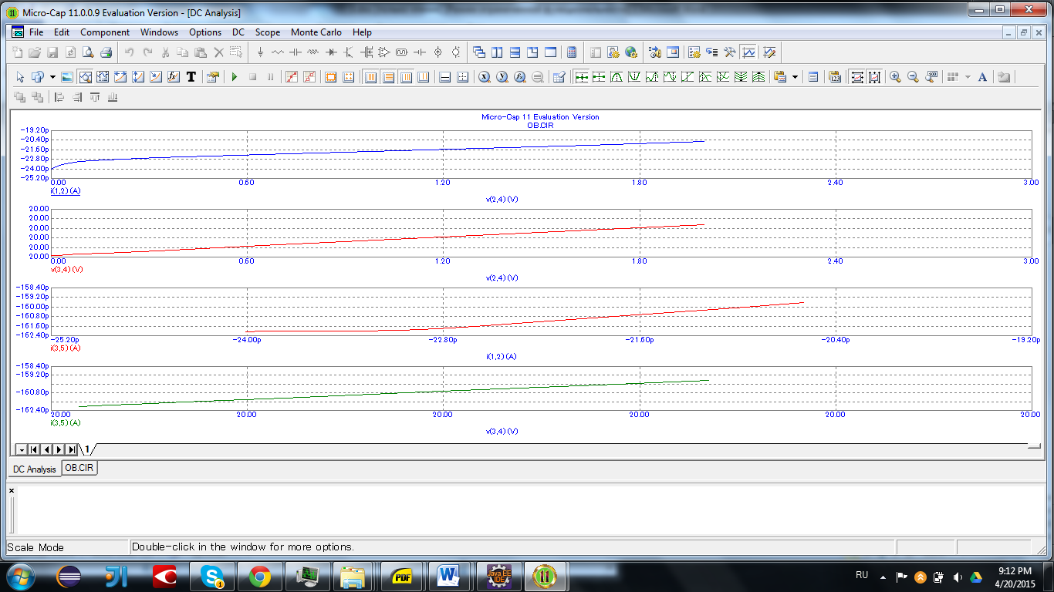

Рис.3.1(ОБ)

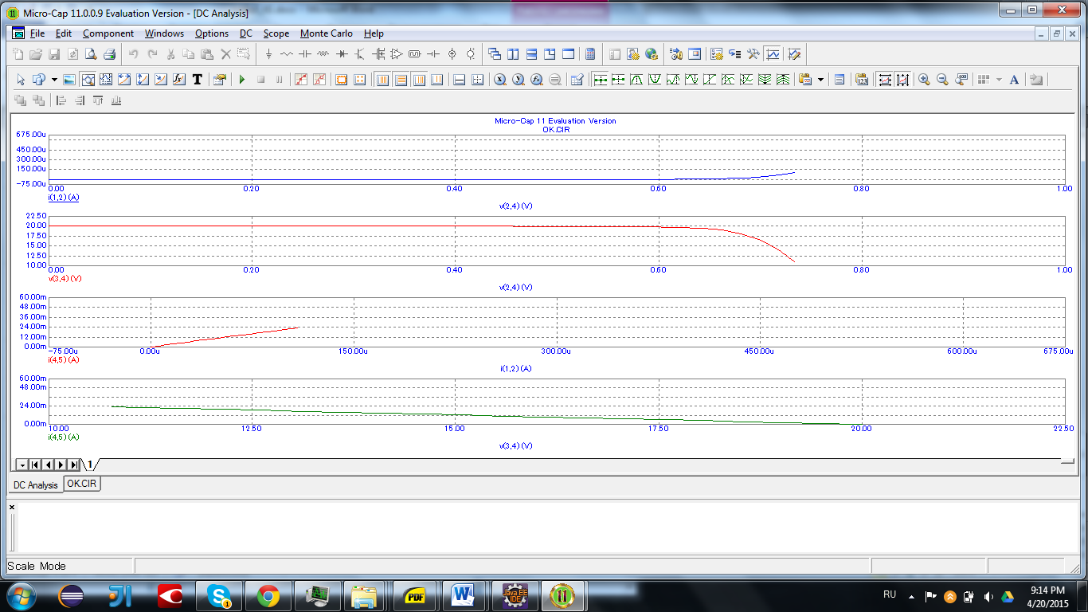

Рис.3.1(ОК)

**Висновок:**

|  |  |  |
| --- | --- | --- |
|  | Схема з ОБ | Схема з ОК |
| Коефіцієнт підсилення по напрузі | Великий | Малий |
| Коефіцієнт підсилення по струму | Малий (менше 1) | Великий |
| Вихідний опір | Приблизно рівний опору колектора | Малий |
| Вхідний опір | Пропорційний опору бази | Великий |

В схемі з ОБ насичення транзистора в цій схемі можливе тільки при Uk<UБ.  
В схемі з ОК неможливий режим насичення, оскільки потенціал колектора ніколи не може бути нижчим потенціалу бази; схема має підсилювальні властивості.